RAPORT Z EWALUACJI WEWNĘTRZNEJ

PRZEPROWADZONEJ W ZESPOLE SZKÓŁ W DONABOROWIE

W ROKU SZKOLNYM 2018/2019

OBSZAR: Kształtowane są postawy i respektowane normy społeczne

ZESPÓŁ D/S EWALUACJI:

Anna Margielska

Agnieszka Grabowska

Lidia Wojciechowska

Anna Pisula- Bykowska

Bogumiła Górecka- Kijak

Donaborów, czerwiec 2019r.

I Cele i zakres ewaluacji wewnętrznej

Pytania kluczowe:

I Szkoła realizuje działania wychowawcze i profilaktyczne - w tym mające na celu eliminowanie zagrożeń oraz wzmacnianie pożądanych zachowań - które są dostosowane do potrzeb uczniów
1.Jakie działania wychowawcze i profilaktyczne realizowane przez szkołę odpowiadają na potrzeby uczniów ?

II W szkole lub placówce ocenia się skuteczność podejmowanych działań wychowawczych i profilaktycznych, a w razie potrzeb - modyfikuje.
1. W jakim zakresie analiza działań wychowawczych i profilaktycznych pozwala ocenić ich skuteczność? Jakie modyfikacje działań wprowadzono na podstawie wniosków z prowadzonych analiz?

III. Działania szkoły lub placówki zapewniają uczniom bezpieczeństwo fizyczne i psychiczne, a relacje między wszystkimi członkami społeczności szkolnej są oparte na wzajemnym szacunku i zaufaniu.
1. Co wskazuje na to, że uczniowie mają zapewnione warunki bezpieczeństwa, i jak kształtuje się ich poczucie bezpieczeństwa? Jaka część relacji grupowych i międzygrupowych oparta jest na wzajemnym szacunku i zaufaniu?

IV. Zasady zachowania i wzajemnych relacji w szkole są ustalone i przestrzegane przez uczniów, pracowników szkoły oraz rodziców.
1. Jaki wpływ na zasady postępowania i współżycia, które obowiązują w szkole, mają rodzice, uczniowie oraz pracownicy szkoły? Jak oceniane jest przestrzeganie zarówno przez uczniów, jak i pracowników szkoły, zasad przyjętych w szkole?

Cele ewaluacji wewnętrznej:

- Pozyskanie informacji na temat bezpieczeństwa w szkole wśród uczniów i nauczycieli oraz skali i typu zagrożeń występujących na terenie szkoły.
- Weryfikacja przestrzegania przez uczniów, pracowników szkoły oraz rodziców zasad zachowania i wzajemnych relacji w szkole
- Opracowanie planu działań mających na celu zwiększenie wśród uczniów i nauczycieli respektowania norm społecznych i zmniejszania/wyeliminowania zachowań niezgodnych z normami społecznymi.

Kryteria ewaluacji:

1.Szkolny system oddziaływań wychowawczych jest spójny i uwzględnia potrzeby uczniów.

2.Uczniowie aktywnie uczestniczą w działaniach sprzyjających kształtowaniu pożądanych społecznie postaw.

3.Plany i modyfikacje działań wychowawczych są adekwatne do potrzeb uczniów. Uczniowie uczestniczą w planowaniu i modyfikacji działań wychowawczych podejmowanych w szkole.

4.Analizuje się działania wychowawcze podejmowane w szkole. Wnioski z analiz są wykorzystywane do modyfikacji działań wychowawczych.

II Informacje dotyczące organizacji ewaluacji:

Źródła informacji o jakości pracy w obszarach objętych ewaluacją - narzędzia badawcze wykorzystywane przy ewaluacji.

- Ankieta dla uczniów zał.1
- Ankieta dla rodziców zał. 2
- Ankieta dla nauczycieli i nauczycieli świetlicowych zał. 3

- Ankieta dla pedagoga szkolnego zał. 4
- Wywiad z pracownikami szkoły zał. 5
- Analiza dokumentacji.

Metody i techniki badawcze
a) ilościowe: ankiety uczniów i rodziców
b) jakościowe: analiza ankiet nauczycieli, wywiad z pracownikami szkoły, obserwacja społeczności szkolnej.

Charakterystyka grupy badawczej.
Dobór grupy badawczej był celowy i zamierzony.
Próba badawcza objęła zasięgiem: 70 uczniów z klas II-VII, 62 rodziców uczniów z klas I-VII oraz 14 nauczycieli i 6 pracowników szkoły. Czynności ewaluacyjne wykonane były w miesiącach marzec-czerwiec. Ankietowanie próby badawczej odbyło się 18 marca - uczniów, 21 marca - rodziców, 25 marca - grona nauczycieli i pracowników obsługi.

III Działania związane za zbieraniem danych:

Analiza materiału badawczego - dane uzyskane w wyniku ewaluacji przedstawione w formie graficznej

- Zbiorcze zestawienie ankiet.

- Analiza wywiadów z pracownikami szkoły

- Analiza dokumentacji.

- Obserwacja placówki.

IV Analiza ilościowa i jakościowa wyników ewaluacji wewnętrznej w odniesieniu do ustalonych kryteriów oceny – określanie poziomu spełnienia wymagań

I Szkoła realizuje działania wychowawcze i profilaktyczne - w tym mające na celu eliminowanie zagrożeń oraz wzmacnianie pożądanych zachowań - które są dostosowane do potrzeb uczniów

Jakie działa wychowawcze i profilaktyczne realizowane przez szkołę odpowiadają na potrzeby uczniów ?

Z przeprowadzonego badania wynika, że szkoła zna potrzeby swoich uczniów oraz zadawalająco zaspakaja potrzeby uczniów i rodziców w zakresie wychowania i profilaktyki.
Nauczyciele i pracownicy szkolni twierdzą, że świadomość tych potrzeb pozwala im na podejmowanie adekwatnych działań. Fakt zaspokajania przez szkołę potrzeb uczniów potwierdzają rodzice. Podają, że w ostatnim czasie w ramach profilaktyki nauczyciele podjęli działania mające na celu zwiększenie wiedzy uczniów na temat zasad bezpiecznego i kulturalnego funkcjonowania w społeczności szkolnej, bezpiecznego zachowania w sieci, uzależnień, kształtują pozytywne postawy ekologiczne oraz propagujące zdrowy styl życia. Diagnoza potwierdza, że szkoła dba o klimat, w którym przebywają uczniowie. Relacje pomiędzy uczniami i nauczycielami były w ankietach określone jako życzliwe, oparte na szacunku i zaufaniu. Pozytywny klimat w relacjach społecznych panuje także wśród grona nauczyciel i pracowników szkolnych.

Działania wychowawcze i profilaktyczne realizowane przez placówkę szkolną to:
- wyjazdy poza miejsce zamieszkania; wycieczki edukacyjne
- organizacja dodatkowych zajęć rozwijających zainteresowania uczniów, np. nauka gry w badmintona, nauka pływania, kółko teatralne, robotyka
- spotkania integracyjne z rodzicami uczniów poszczególnych klas
- rozwijanie uzdolnień uczniów poprzez organizację konkursów oraz uczestnictwo przedstawicieli w konkursach międzyszkolnych
- wzmacnianie zachowań prezentujących wzorową postawę, konsekwencja wychowawcza, wyciąganie konsekwencji przewidzianych w statucie za niepoprawne zachowanie
- diagnozowanie problemów wychowawczych, pomoc przy rozwiązywaniu konfliktów rówieśniczych, wspieranie rodziców w funkcji wychowawczej, np. organizowanie spotkań z przedstawicielami PPP - przekazywanie treści istotnych w wychowaniu dzieci
- lekcje wychowawcze i warsztaty dla uczniów o charakterze profilaktycznym

Jakie potrzeby w zakresie wychowania i profilaktyki mają Państwa dzieci? Jakie działania w związku z tymi potrzebami realizuje szkoła? – obszar diagnozowany u rodziców uczniów;
pytanie niemożliwe do zanalizowanie, gdyż rodzice na to pytanie nie udzielili odpowiedzi.

R1
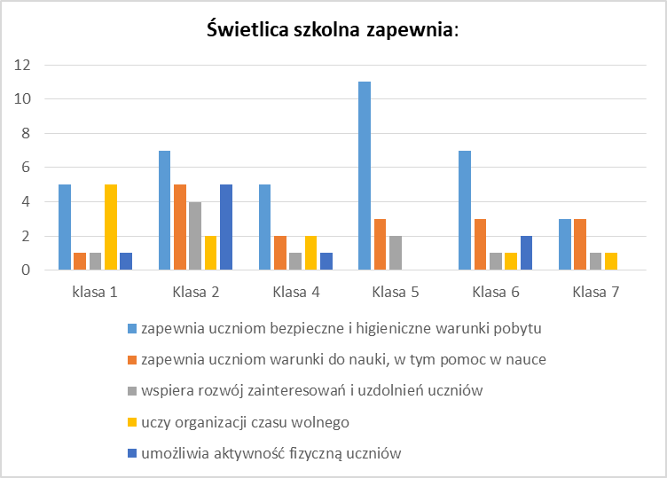

R3
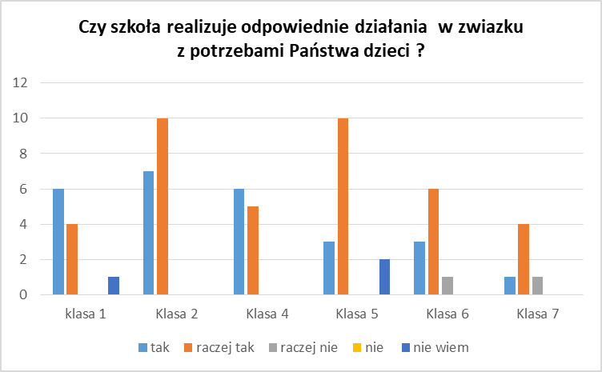

II W szkole lub placówce, ocenia się skuteczność podejmowanych działań wychowawczych i profilaktycznych, a w razie potrzeb, modyfikuje.

1. W jakim zakresie analiza działań wychowawczych i profilaktycznych pozwala ocenić ich skuteczność? Jakie modyfikacje działań wprowadzono na podstawie wniosków z prowadzonych analiz?

Szkoła dokonuje analizy działań wychowawczych i profilaktycznych (przynajmniej raz w roku), w razie potrzeby wprowadza nowe działania. Nauczyciele wzajemnie współpracują w zespołach wychowawczych, podejmując stosowne działania w sytuacjach problemowych. Pod koniec każdego półrocza dokonują analizy podejmowanych działań wychowawczych w swojej klasie i oceniają ich skuteczność. Poza tym zespół wychowawczy, który tworzą wszyscy wychowawcy, dyrektor i pedagog szkolny, analizuje raz w roku działania skierowane do wszystkich uczniów.
Z analizy wypowiedzi rodziców stwierdzić można, że działalność szkoły satysfakcjonuje rodziców, jest adekwatna do potrzeb dzieci. Wychowawca klasy jest wskazaną przez rodziców osobą, do której mogą zgłaszać sugestie dotyczące podejmowanych działań wychowawczych, 14/90 rodziców jako osobę, którą można informować o sprawach szkolnych, wskazało dyrektora.
W szkole obowiązuje Status szkoły, Program wychowawczo-profilaktyczny, który został opiniowany przez Radę Rodziców oraz Samorząd Uczniowski.
Z przeprowadzonej diagnozy wynika, że szkoła modyfikuje działania wychowawcze i profilaktyczne.
RODZICE
R4
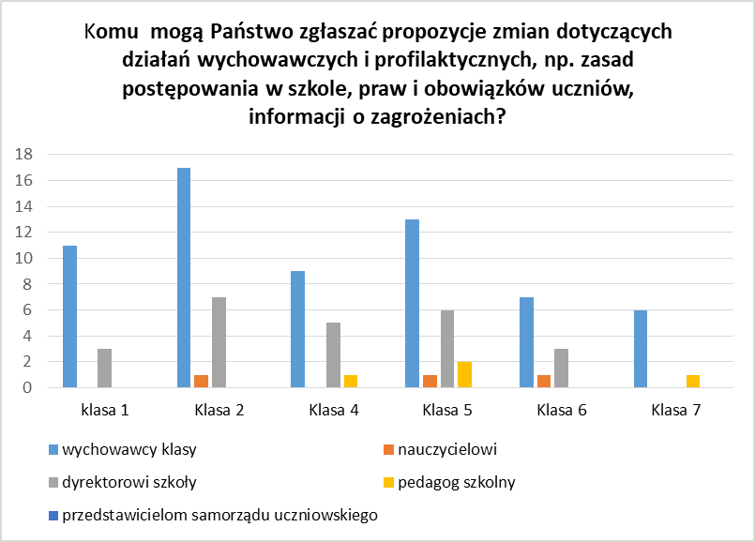

R5
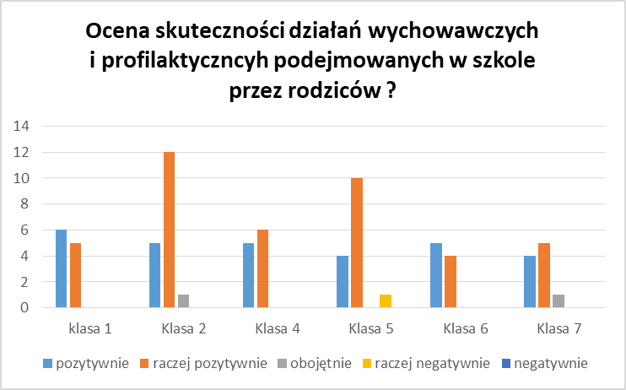

UCZNIOWIE
U1
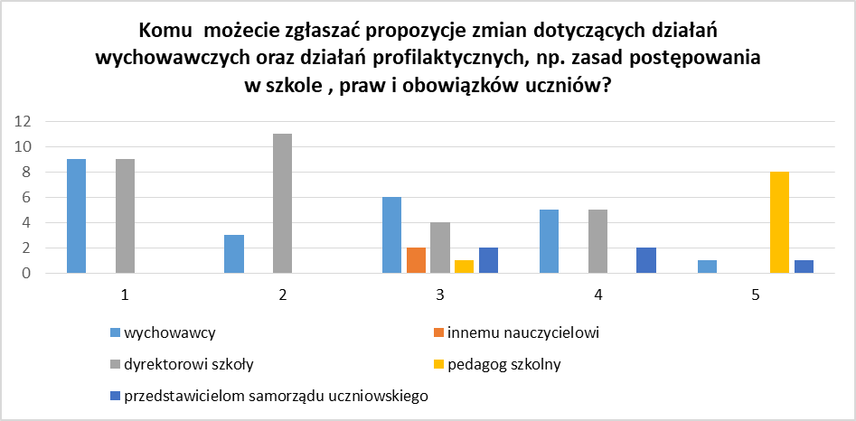

III Działania szkoły lub placówki zapewniają uczniom bezpieczeństwo fizyczne i psychiczne, a relacje między wszystkimi członkami społeczności szkolnej są oparte na wzajemnym szacunku i zaufaniu.

Co wskazuje na to, że uczniowie mają zapewnione warunki bezpieczeństwa i jak kształtuje się ich poczucie bezpieczeństwa? Jaka część relacji grupowych i międzygrupowych oparta jest na wzajemnym szacunku i zaufaniu?

Prawie wszyscy rodzice podają, że ich dzieci czują się w szkole bezpiecznie: większość z nich nigdy nie słyszała od swojego dziecka o poczuciu zagrożenia, 23/90 rodziców twierdzi, że sytuacje, w których dzieci czują się zagrożone w szkole, zdarzają się, ale rzadko, 3/90 ankietowanych rodziców podaje, że dziecko często opowiada o sytuacjach, w których czuło się zagrożone. Żaden uczeń, zdaniem rodzica, nie boi się chodzić do szkoły. Zdaniem rodziców na poczucie bezpieczeństwa wśród dzieci wpływa praca opiekuńcza nauczycieli w trakcie lekcji, zajęć dodatkowych oraz dyżury w czasie przerw.
Rodzice, uczniowie, nauczyciele, pracownicy szkolni w wywiadzie podają, że relacje panujące w szkole są dobre.
Z analizy ankiet uczniów wynika, że zdecydowana większość uczniów czuje się w szkole bezpieczna. Znaczna większość uczniów uważa, że relacje z nauczycielami i pracownikami oparte są na szacunku i zaufaniu. Uczniowie nigdy nie doświadczyli ze strony nauczycieli i pracowników szkoły agresji fizycznej w postaci uderzenia. Natomiast 5/70 uczniów doświadczyła ze strony nauczycieli i pracowników przezwisk, które w ich odczuciu były obraźliwe.
Relacje rówieśnicze przez uczniów określane są raczej pozytywnie, choć grupa 17/ 70 uczniów doświadczyła nieprzyjemnego, nieprzyjaznego zachowania ze strony swoich kolegów i koleżanek.
Problemowym zjawiskiem jest wzajemna postawa uczniowska - część uczniów zachowuje się wobec siebie w sposób nieprzyjemny, wyklucza innych z grupy, używa wobec siebie nieprzyjemnych zwrotów, incydentalnie dochodzi do popchnięć, zniszczeń mienia własnego oraz agresji wymierzonej przez Internet. Do aktów cyberprzemocy dochodzi w czasie wolnym, kiedy to uczniowie nie przebywają w placówce szkolnej, gdyż w czasie pobytu na zajęciach i w czasie przerw w szkole obowiązuje bezwzględny zakaz używania telefonów komórkowych. Działania w/w należy dalej wygaszać w trakcie dalszej pracy wychowawczej szkoły oraz uczyć dzieci poprawnego regulowania emocji. Obserwując środowisko szkolne można wnioskować, że zachowania przemocowe są charakterystyczne dla grupy uczniów, którzy wykazują trudności z zaakceptowaniem powszechnie akceptowalnych norm i zasad społecznych. Zjawiska incydentalne z przejawem przemocy fizycznej i słownej są zawsze wyjaśniane przez nauczyciela, dzieci mogą liczyć na wsparcie nauczyciela przy rozwiązywaniu konfliktów. Nauczyciele wskazują i wzmacniają prawidłowe postawy wychowawcze.
Analizując działalność szkoły jako czynności zapewniające poczucie bezpieczeństwa w szkole wyróżnić można: dyżury nauczyciel w czasie przerw, zajęć dodatkowych, działalność świetlicy.
Regulamin zachowania w czasie lekcji i przerw, wycieczek szkolnych. Systematyczny kontakt z rodzicami poprzez zebrania, konsultacje, e-dziennik, a niejednokrotnie kontakty telefoniczne (z telefonów prywatnych) wychowawców. Na poziom bezpieczeństwa wpływa także działalność pracowników szkoły; przegląd i naprawy techniczne, dbanie o higieniczne warunki pobytu dzieci w szkole, zwracanie uwagi słownej na niepoprawne zachowanie uczniów.

RODZICE
R6
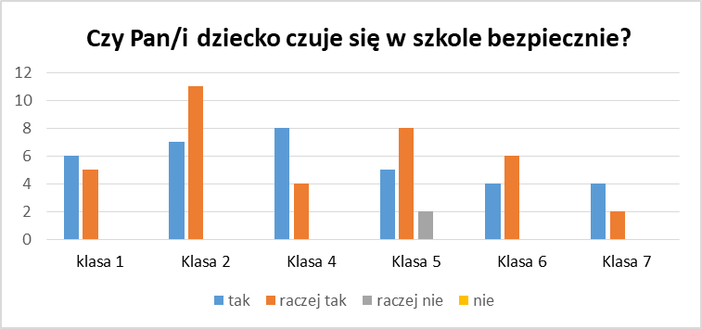

R7
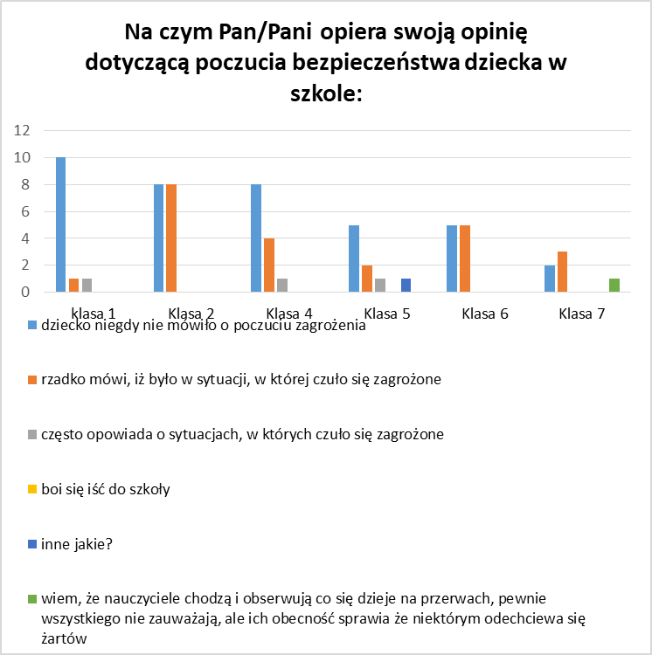

R8
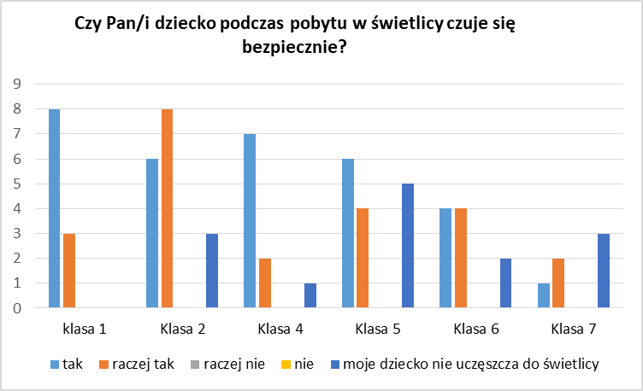

R9
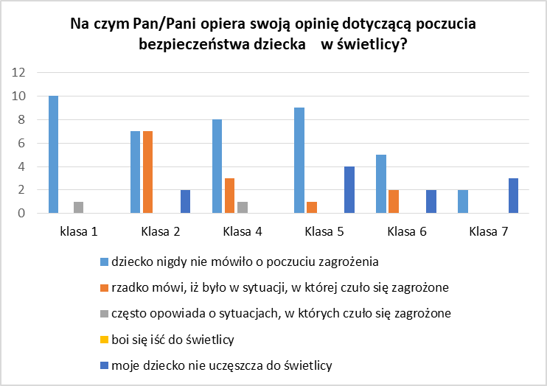

R10
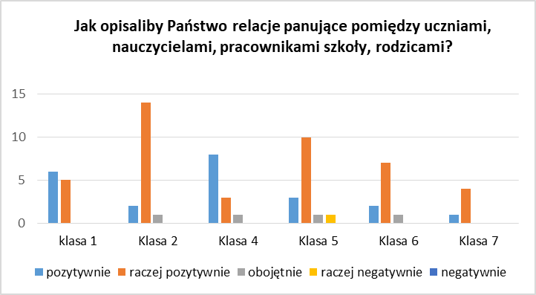
UCZNIOWIE
U3A
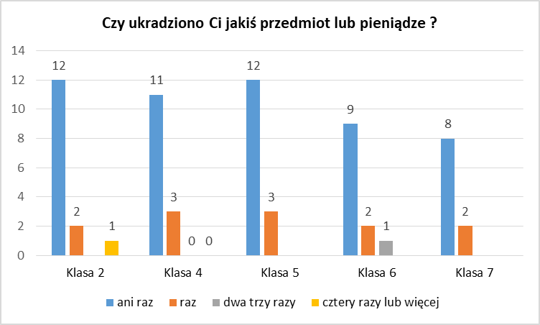

U3B
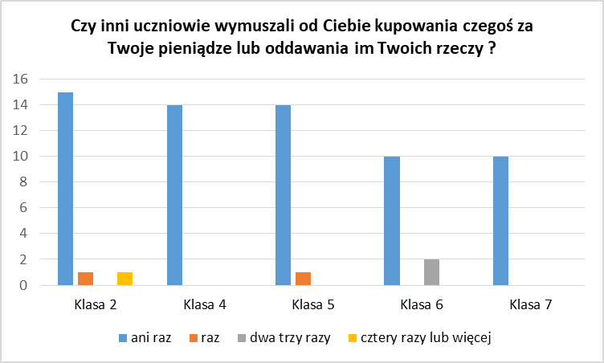

U3D
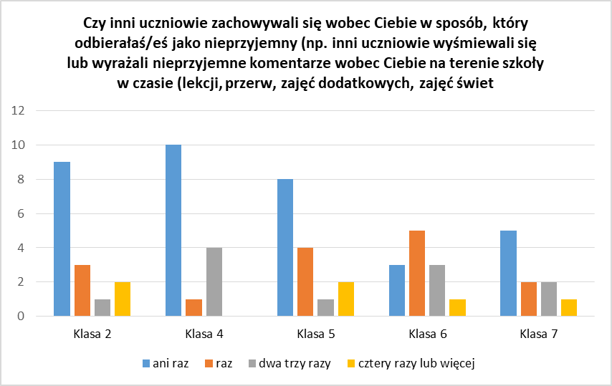
U3E
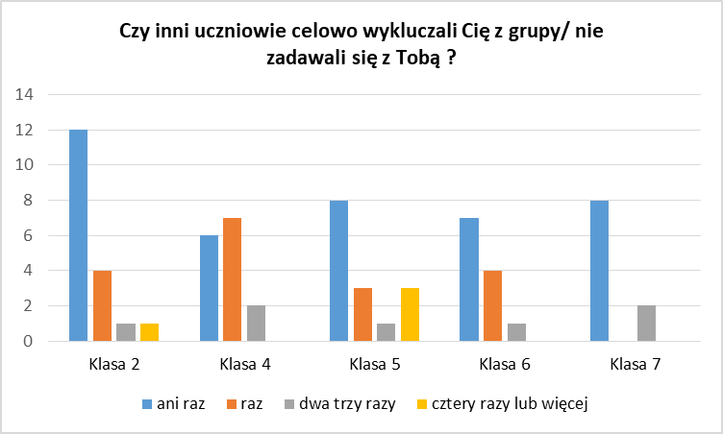

U3F
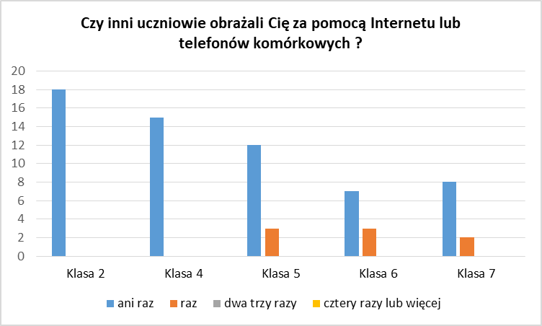
U3G
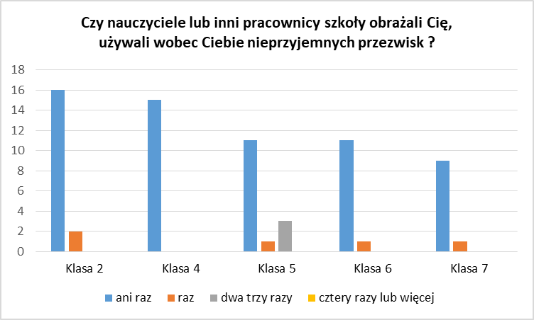
U3H
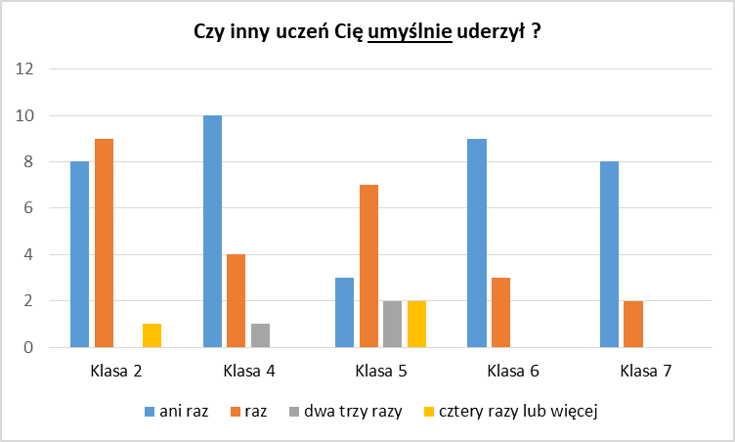
U3i

U3j
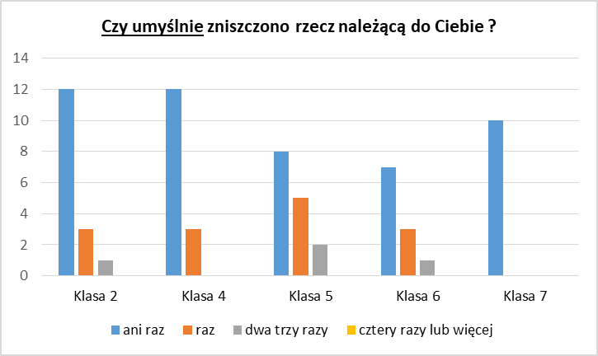

U3l
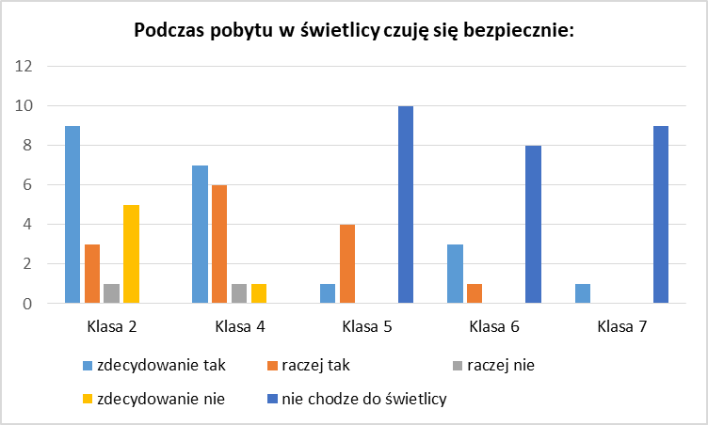
U3m
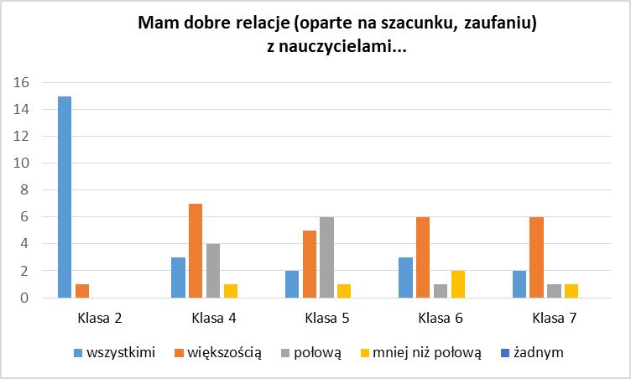
U3m
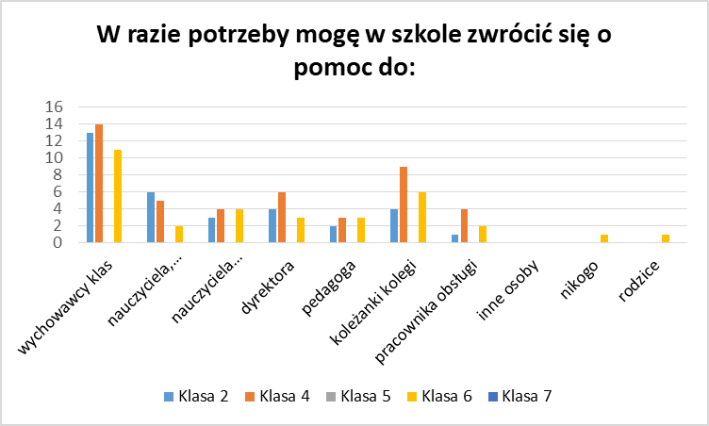

U4
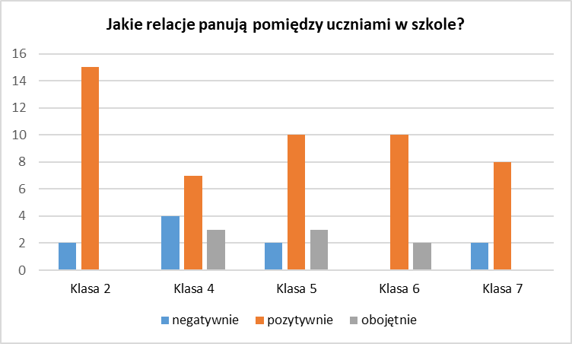

IV. Zasady zachowania i wzajemnych relacji w szkole są ustalone i przestrzegane przez uczniów, pracowników szkoły oraz rodziców.

1. Jaki wpływ na zasady postępowania i współżycia, które obowiązują w szkole, mają rodzice, uczniowie oraz pracownicy szkoły? Jak oceniane jest przestrzeganie zarówno przez uczniów, jak i pracowników szkoły, zasad przyjętych w szkole?

Z przeprowadzonej diagnozy wynika, że szkoła modyfikuje działania wychowawcze i profilaktyczne, jednak uczniowie nie wykazują pełnego przekonania, że mają wpływ na obowiązujące zasady.
51/70 stwierdza, że ich zdanie jest brane pod uwagę w procesie stanowienia zasad i reguł szkolnych, natomiast 19/70 określa, że nie mają realnego wpływu na system wychowawczy w szkole.
Zdaniem 32/90 rodziców mają wpływ na zasady postępowania i współżycia, które obowiązują w naszej szkole. 22 rodziców twierdzi, że wpływ na ustalanie zasad jest przeciętny, natomiast 14 rodziców, że jest znikomy. Warto zwrócić uwagę, że szkoła daje rodzicom możliwość komunikowania swoich i dziecka potrzeb poprzez zebrania, konsultacje, wprowadzenie e-dziennika, jednak jest to strefa w działalności szkolnej, którą należy dalej wzmacniać i rozwijać.
Grupa ankietowanych nauczycieli stwierdza, że mają dużą decyzyjność przy ustalaniu zasad obowiązujących w szkole, zauważają jednak, że uczniowie większą aktywność wykazują w ustalaniu zasad klasowych niż szkolnych. Zaangażowanie rodziców w ustalanie zasad postępowania oceniają jako duże, na przestrzeni lat szkoła wypracowała zasady wychowawcze i profilaktyczne, które, zdaniem nauczycieli, pozwalają na prawidłowe funkcjonowanie placówki. Wskazują także na zaangażowanie pracowników szkolnych w proces wychowawczy uczniów; wykazują się dbałością o obiekty szkolne oraz życzliwością wobec społeczności szkolnej.
Ocena przestrzegania zasad zachowania w szkole i świetlicy kształtuje się labilnie, gdyż uczniowie, oceniając swoją postawę wobec przestrzegania zasad i norm szkolnych, oceniają się pozytywnie, w większości 42/70 określają, że raczej zawsze postępują poprawnie. Natomiast analizując zachowanie swoich rówieśników stwierdzają, że wielu 37/70 nie przestrzega ustalonych zasad prawidłowego zachowania i postępowania.

RODZICE
R11
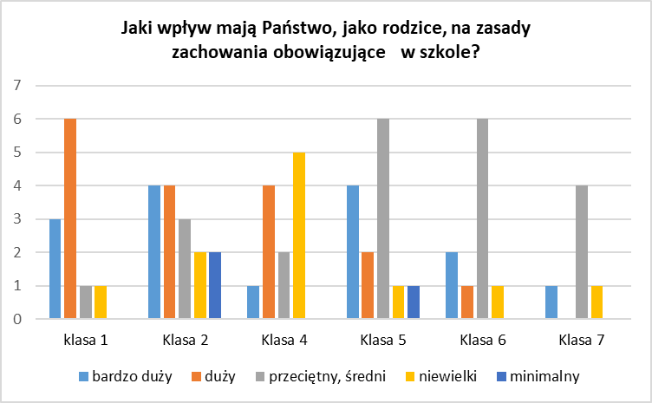

UCZNIOWIE
U5
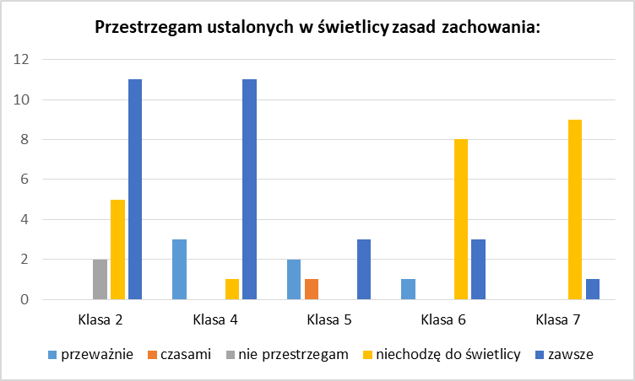
U6
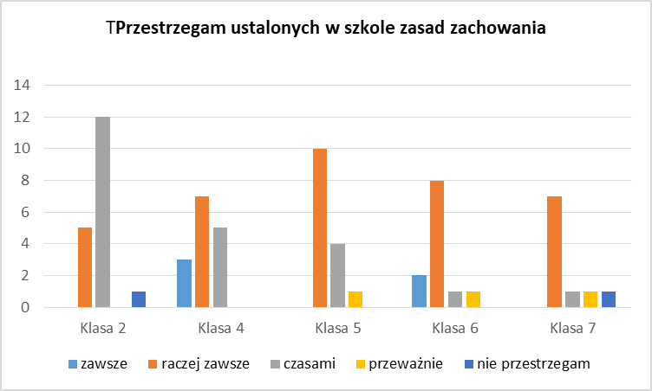

U7
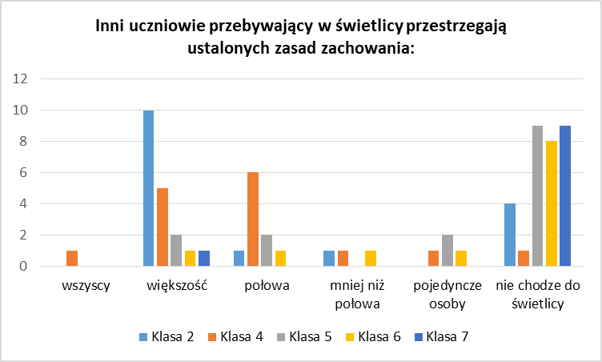

U8
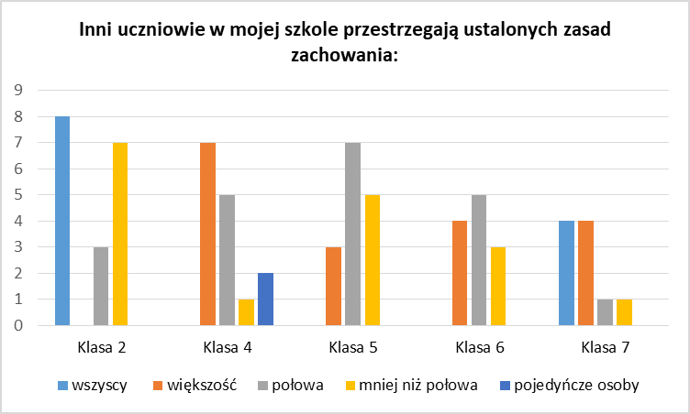

U9
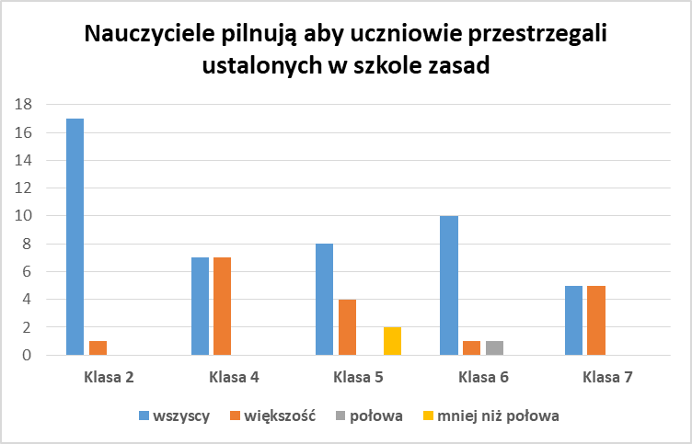

U10
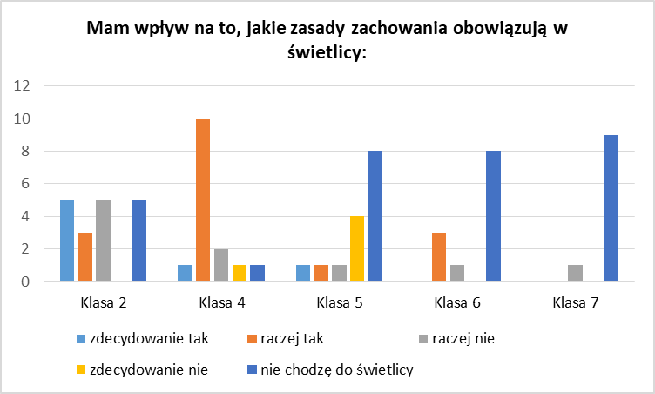
U11
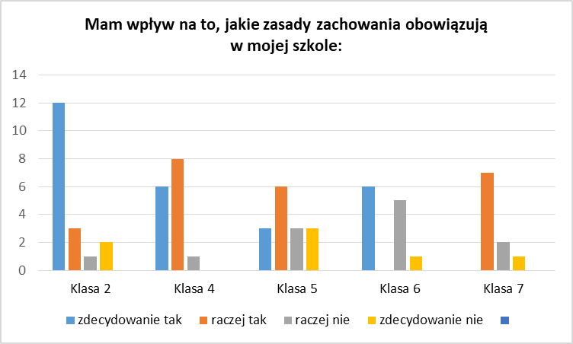

V Ostateczne rezultaty ewaluacji wewnętrznej i wnioski do dalszej pracy i rozwoju szkoły

- Szkoła organizuje szereg działań wychowawczych i profilaktycznych, które rozwijają zainteresowania i zdolności uczniów oraz kształtują dobre relacje i wpływają na poczucie bezpieczeństwa uczniów. Bogata działalność wychowawcza i profilaktyczna szkoły zaspakaja potrzeby uczniów.

- W szkole wprowadzone są zasady postępowania skutecznie zapewniające bezpieczeństwo w szkole, które w zamierzeniu mają niwelować występowanie zjawisk niepożądanych, takich jak agresja fizyczna i słowna, prześladowanie, kradzieże, a zarazem wzmacniać zachowania pożądane i wzorowe wśród uczniów. W dalszych oddziaływaniach wychowawczych należy zwracać uwagę na pozytywne relacje między rówieśnikami. Nauczyciele natomiast powinni dalej kontynuować pozytywny wzorzec relacji ze swoimi podopiecznymi, niwelując w swojej pracy słowa, które przez ucznia mogą zostać odebrane jako forma przezwiska.

- Większość uczniów przestrzega norm społecznych i podejmuje wartościowe działania, angażując się w szereg akcji ukierunkowanych na potrzeby innych uczniów, ludzi i środowiska lokalnego, co wpływa na kształtowanie pozytywnej postawy młodego człowieka oraz wrażliwości na potrzeby drugiego człowieka.
Elementem rozwojowym w działalności szkoły w tym zakresie będzie zapewne wprowadzenie punktowego systemu oceniania, pozwoli to uczniom na samokontrolę oraz wzmocni obiektywizm ocen wystawianych z zachowania uczniów.

- Zasady postępowania obowiązujące w szkole oraz analiza i modyfikowanie działań wychowawczych spoczywa w dużej mierze na odpowiedzialności nauczycieli i dyrektora; W procesie tym uczestniczą uczniowie i rodzice, jednak duży odsetek ankietowanych przejawia poczucie braku decyzyjności w tym zakresie. Należy w dalszej pracy szkoły wzmocnić poczucie decyzyjności rodziców i uczniów na panujące zasady postępowania i regulaminy szkolne.

- Pozytywnie oceniona została działalność świetlicy szkolnej, która na różne sposoby rozpoznaje możliwości i potrzeby rozwojowe uczniów, stara się pomagać im w pokonywaniu zdiagnozowanych trudności i angażować w proces uczenia się i rozwoju zainteresowań. Świetlica zapewnia uczniom bezpieczne spędzanie czasu wolnego po zajęciach lekcyjnych.

- Sytuacja społeczna uczniów jest zróżnicowana, jednak znana nauczycielom, młodzież i ich rodzice mogą liczyć na wsparcie w tym zakresie. Szkołę cechują pozytywne relacje wśród nauczycieli, rodziców oraz pracowników szkolnych (obserwacja).

VI Załączniki

- Kwestionariusze ankiet
- Graficzne przedstawienie wyników ankiet uczniów i rodziców.

